个人可以做小程序吗

随着微信小程序的广泛应用，越来越多的个人开发者开始关注小程序开发。个人可以做小程序吗？答案是肯定的。本文将详细介绍个人如何开发微信小程序，并给出一些建议和注意事项。

一、个人可以做小程序的条件

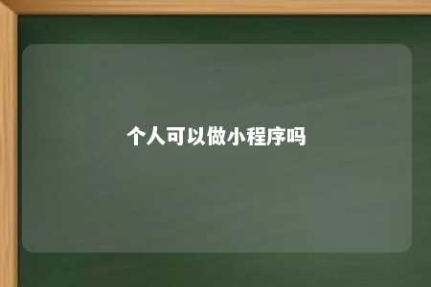

1. 注册微信公众平台账号：要开发小程序，首先需要在微信公众平台注册一个账号。注册时需要提供身份证明和相关资料，完成实名认证。
2. 了解小程序开发技术：微信小程序开发主要采用JavaScript、WXML和WXSS等技术。个人开发者需要掌握这些技术的基础知识，才能进行小程序开发。
3. 具备一定的编程经验：具备一定的编程经验，能有效提高小程序开发效率，减少开发过程中遇到的问题。

二、个人开发小程序的步骤

1. 构思小程序主题：根据个人兴趣和市场需求，确定小程序的主题和功能。
2. 编写小程序代码：学习并掌握小程序的开发技术，编写小程序的代码，包括前端界面和后端逻辑。
3. 调试和测试小程序：在微信公众平台进行小程序的调试和测试，确保小程序的功能正常，界面美观。
4. 提交审核和发布：将开发完成的小程序提交给微信公众平台进行审核，审核通过后即可发布小程序。
5. 推广和运营：在小程序发布后，通过各种渠道进行推广，吸引用户使用，不断提高小程序的曝光度和用户量。

三、个人开发小程序的注意事项

1. 遵守法律法规：在开发和运营小程序过程中，要遵守国家的法律法规，不得开发和传播违法违规内容。
2. 尊重用户隐私：在小程序中，要妥善保管用户信息，不得泄露用户隐私。
3. 注重用户体验：优化小程序的界面设计、交互体验和性能，提高用户的使用满意度。
4. 持续更新和优化：根据用户反馈和市场需求，不断更新和优化小程序，保持小程序的活力。

四、个人可以做小程序的SEO优化

1. 关键词优化：在小程序的标题、描述、标签等位置合理添加关键词，提高小程序在相关搜索中的曝光度。
2. 内容质量优化：提高小程序内容的质量，包括功能、界面设计和用户体验等方面，吸引用户使用。
3. 用户行为优化：鼓励用户对小程序进行评价、分享和留存，提高小程序的用户行为数据，从而提高排名。
4. 外部链接优化：在其他平台分享小程序时，使用合理的锚文本和链接位置，提高小程序的外部链接质量。

个人可以做小程序，但需要具备一定的开发技术、编程经验和市场营销能力。在开发和运营小程序过程中，要注重用户体验、遵守法律法规，并持续更新和优化小程序。同时，结合SEO优化技巧，提高小程序在搜索引擎中的排名，吸引更多用户。

文章地址：<https://www.yyzq.team/post/351877.html>